Übersicht | X-oil | Menü | Programme | Glossar | Themen | Update

X-oil

Statistik Lieferanten


Inhalt
Programm erstellt eine nach Lieferanten geordnete Statistik ausgesuchter Wareneingangs-Rechnungen.
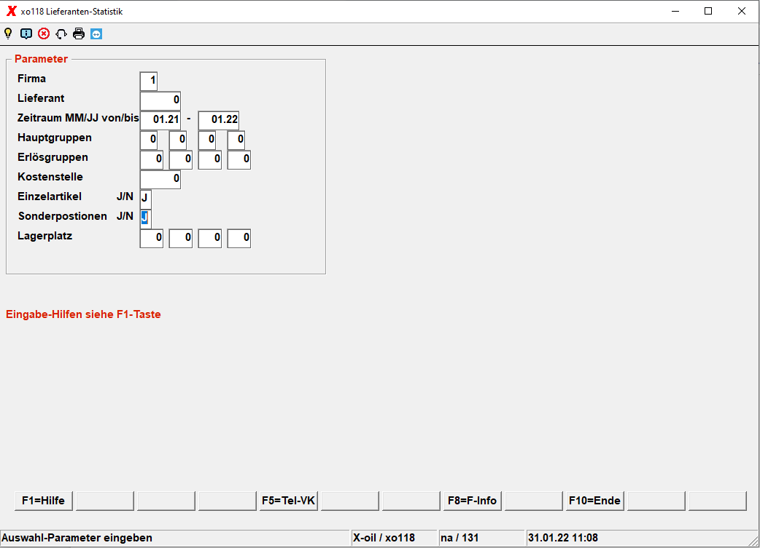

Parameter

Firma
Bitte hier eine Firma angeben.

Lieferant
- 000000 = alle
- > 000000 = einzelner Lieferant

Zeitraum
Zeitraum-Angabe in der Form „von Monat/Jahr bis Monat/Jahr“

Hauptgruppen
- 00 = alle
- > 00 = ausgewählte Hauptgruppen

Erlösgruppe
- 000 = alle
- > 000 = ausgewählte Erlösgruppen

Kostenstelle
- 000000 = alle
- > 000000 = ausgewählte Kostenstelle

Einzelartikel
- J = einzelne Artikelpositionen drucken
- N = nur Rechnungssummen drucken

Sonderpositionen
- J = Sonderpositionen drucken
- N = Sonderpositionen nicht drucken

Lagerplatz
- 000000 = alle
- > 000000 = ausgewählte Lagerplätze

Ausgabe
Liste

Übersicht | X-oil | Menü | Programme | Glossar | Themen | Update

